**「ガイドシース併用気管支内超音波断層法（EBUS-GS；イーバスジーエス）」**

ガイドシース併用気管支内超音波断層法 (を利用した肺生検) の説明文書です．気管支鏡検査全般につきましては「気管支鏡による検査，治療について　Q&A」（以下Q&A）に分かりやすく解説してありますので，Q&Aをご参照ください．

【概要】

気管支鏡で直接観察することができない肺の病変の一部をつまみ取る（生検する）ときに使用します．生検しようとする肺病変の中に，病変に到達している気管支を通してガイドシースという鞘を病変内に留置して生検する方法です（図1）．ガイドシースを通してラジアル型と呼ばれる紐の様な超音波プローブ（図2）を挿入して，ガイドシースの先端が確実に病変の中にあることを確認してから生検しますので，病変内の同じ場所から確実に繰り返し生検することで診断率が向上します．また生検でおこる出血も止血しやすくなる利点もあると言われています．

図1　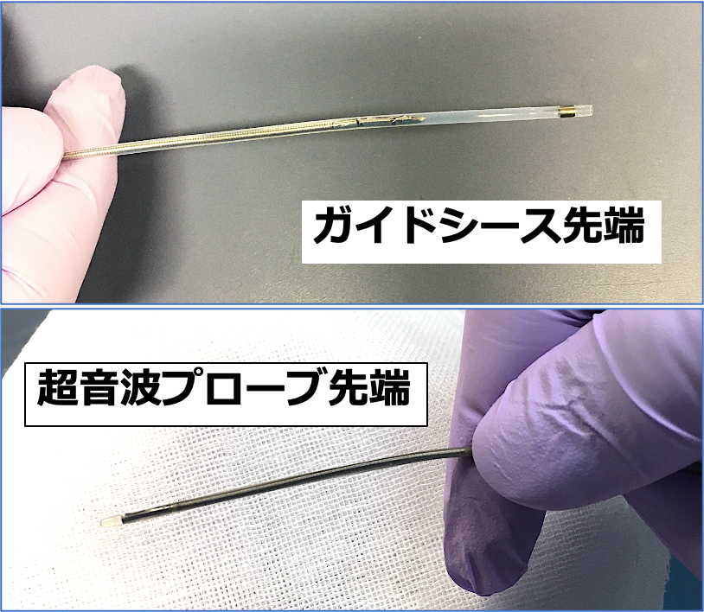　図2

日本内科学会雑誌2020 年 109 巻 3 号 p. 568より引用

【方法】

1. Q&A6に従って気管支鏡が気管に進められます．あらかじめ気管内に気管チューブを留置して（挿管といいます）検査を行う場合もあります．
2. あらかじめCTで生検したい病変に到達している気管支を調べておいて，病変に最も近づく気管支の入り口（Q&A3を参照）を正しく選択して病変のできるだけ近くまで気管支鏡を進めます．（この際にCTのデータから作成したバーチャルナビゲーションという3次元画像を使用する場合もあります．）
3. 気管支鏡の中を通してガイドシースを挿入します（図3）．病変の中にうまくガイドシースが挿入できると超音波プローブで病変が黒っぽく映し出されます（図4左）．ガイドシースが病変の端にあって中にまで入っていない場合には病変がプローブの横に映ります（図4右）．

図3　図4

日本内科学会雑誌2020 年 109 巻 3 号 p. 568-573より引用

1. ガイドシースが病変の中心に入っていることを確認できたら生検鉗子という組織を採取する道具をガイドシースの中を通して病変に入れ（図1），組織をつまんで引き抜きます．この時，ガイドシースは病変内に残したままですので，同じ場所から確実に何度も組織を採取（生検）することが可能です．
2. 生検の後でブラシという道具を同じように病変に挿入して細胞を擦り取る検査を追加することもあります（細胞診）．
3. 生検・細胞診が終了した後，数分待ってからガイドシースを抜き止血されていることを確認します（最後に生理食塩水を注入して洗浄を行うことがあります）．
4. 出血がないことをもう一度確認して気管支鏡を抜き（挿管している場合は気管チューブも抜いて），検査を終了します．

採取された組織，細胞は顕微鏡で観察し病理診断を行います．また同時に細菌検査，癌遺伝子の検査を行います．

【合併症】（Q＆A 8を参照）

EBUS-GSのみの合併症の発生率の報告はまだ多くはありませんが、検査後に気胸（肺に小さな穴が空いて肺がしぼんでしまう事です）や、発熱、肺炎などの感染を起こすことがあります（2016 年気管支鏡全国調査では気胸が0.74%, 感染が0.43%と報告されています）。気胸が起こった場合、軽度であれば経過観察で改善しますが呼吸困難などの症状がある場合には胸の表面から麻酔をして空気抜きの管を挿入します。感染を起こしてしまった場合には抗菌薬で治療が行われます。また上記の報告では生検後出血で輸血などを要した症例が0.29%あったことが報告されていますが、従来の生検法に比較してその確率は半分に低下していました（従来法では0.58%）。

【利益と不利益】（Q＆A 9を参照）

利益としては病変を超音波で確認して生検するためガイドシースを使用しない従来の気管支鏡による生検よりも診断率が上昇します．また，治療薬の選択に重要な情報を得るための十分な生検を行うことが，より多くできます．

不利益としては生検後に起こる気胸や感染，気道内出血がまれにあることが報告されています．これらはガイドシースを使用しない生検でも同様あるいはそれ以上の頻度で起こります．

【代替検査法】

ガイドシースを使用せずに従来の経気管支生検を行うこともあります．非常に細い特殊な気管支鏡（先端の径が3mm）を使用して病変の中に気管支鏡を直接到達させて生検を行う場合もありますが、大きな検体を得ることは難しいです．また気管支鏡検査ではなくCTガイド下生検（CTを撮影しながら胸の表面から針をさして病変を生検する方法）を選択する場合もありますが，CTガイド下肺生検では気胸の発生率が高いなどの欠点があります．